IMPORTANCIA QUE EL PROYECTO CURRICULAR DE INGENIERÍA TELEMÁTICA ARTICULADO POR CICLOS PROPEDÉUTICOS CON TECNOLOGÍA EN SISTEMATIZACIÓN DE DATOS VE CON UN ANÁLISIS DE FUENTES A NIVEL CURRICULAR.

Algunas razones que destacan la importancia de un análisis de fuentes para los procesos mencionados al interior del proyecto curricular de Ingeniería Telemática articulado por ciclos propedéuticos con Tecnología en Sistematización de Datos:

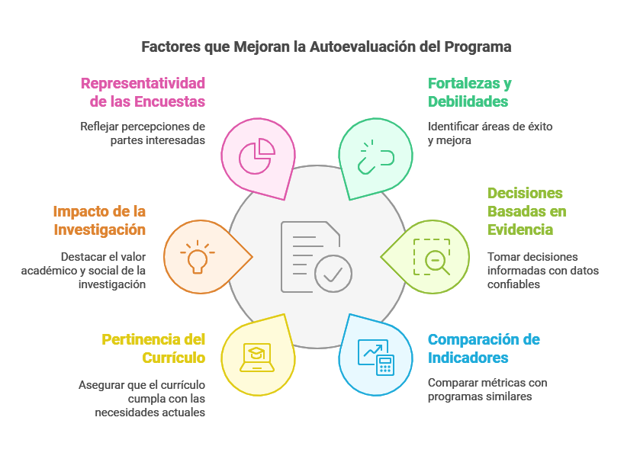

**Autoevaluación:**

1. **Identificar fortalezas y debilidades del programa:** Las fuentes permiten recopilar datos confiables sobre logros, carencias y áreas de mejora.
2. **Respaldar decisiones basadas en evidencia:** El análisis de fuentes garantiza que las decisiones tomadas durante la autoevaluación se basen en información concreta.
3. **Comparar indicadores con programas similares:** Las fuentes externas proporcionan datos comparativos que posicionan al programa frente a otros.
4. **Validar la pertinencia del currículo:** Consultar fuentes ayuda a confirmar que el currículo cumple con las necesidades actuales del entorno académico y laboral.
5. **Documentar el impacto de la investigación:** Las fuentes destacan cómo los proyectos de investigación del programa generan valor académico y social.
6. **Garantizar la representatividad de las encuestas:** Un análisis adecuado asegura que las percepciones de estudiantes, docentes y egresados sean reflejadas fielmente.
7. **Identificar tendencias educativas globales:** Fuentes internacionales permiten incorporar las mejores prácticas y metodologías actuales.
8. **Monitorear la percepción de los empleadores:** Fuentes como encuestas empresariales ayudan a evaluar cómo los empleadores perciben la formación de los egresados.
9. **Evaluar la calidad de los procesos internos:** El análisis de fuentes internas, como informes administrativos, muestra cómo se gestionan los recursos del programa.
10. **Sustentar mejoras con datos históricos:** Las fuentes históricas permiten evaluar el impacto de las mejoras implementadas en ciclos anteriores.

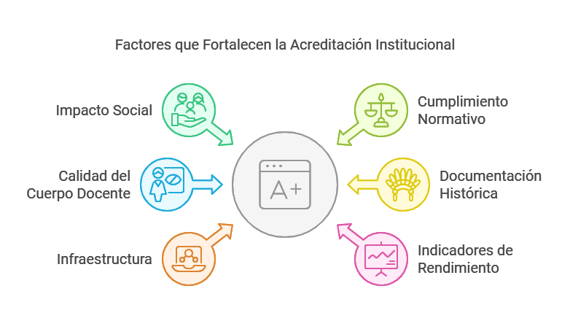

**Acreditación Institucional:**

1. **Demostrar el impacto social del programa:** Fuentes externas resaltan cómo el programa contribuye al desarrollo local y nacional.
2. **Alinear estándares institucionales con normativas nacionales:** Las fuentes legales y regulatorias aseguran que el programa cumpla con los requisitos del Ministerio de Educación.
3. **Evidenciar la calidad del cuerpo docente:** Fuentes como hojas de vida y publicaciones científicas respaldan el perfil de los docentes.
4. **Documentar la trayectoria del programa:** El análisis de fuentes históricas demuestra la evolución y el crecimiento del programa.
5. **Reflejar la infraestructura disponible:** Fuentes internas verifican si los laboratorios, aulas y recursos tecnológicos son adecuados.
6. **Establecer indicadores de rendimiento institucional:** Fuentes estadísticas proporcionan métricas clave sobre la eficiencia y efectividad del programa.
7. **Medir la satisfacción de la comunidad universitaria:** Fuentes como encuestas de satisfacción reflejan el nivel de aceptación del programa.
8. **Justificar la inversión en infraestructura:** Fuentes financieras muestran cómo se utilizan los recursos asignados al programa.
9. **Fortalecer alianzas interinstitucionales:** Fuentes externas destacan colaboraciones estratégicas que benefician al programa.
10. **Validar la coherencia con la misión institucional:** Fuentes como planes estratégicos aseguran que el programa esté alineado con la visión de la universidad.

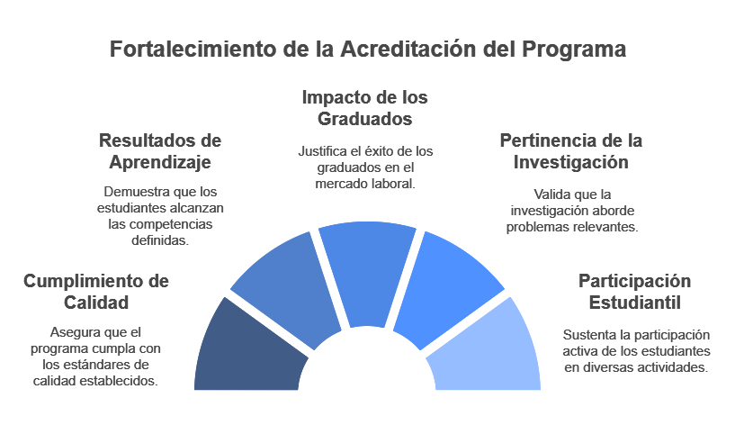

**Acreditación del Programa:**

1. **Demostrar el cumplimiento de estándares de calidad:** Fuentes oficiales como lineamientos del CESU validan que el programa cumpla con los criterios establecidos.
2. **Evidenciar resultados de aprendizaje claros:** Fuentes académicas muestran cómo los egresados alcanzan las competencias definidas.
3. **Justificar el impacto de los egresados en el mercado laboral:** Fuentes externas como informes de empleabilidad reflejan el éxito de los graduados.
4. **Validar la pertinencia de los proyectos de investigación:** Fuentes académicas demuestran cómo las investigaciones resuelven problemas relevantes.
5. **Sustentar la participación activa de los estudiantes:** Fuentes internas muestran evidencias de su involucramiento en proyectos, grupos y actividades académicas.
6. **Respaldar la internacionalización del programa:** Fuentes globales reflejan la colaboración con instituciones extranjeras.
7. **Asegurar la actualización de contenidos académicos:** Fuentes como bibliografías y normativas tecnológicas confirman que los contenidos están actualizados.
8. **Monitorear el impacto de las prácticas empresariales:** Fuentes externas validan la relevancia y el aprendizaje obtenido por los estudiantes en empresas.
9. **Sustentar la calidad de los trabajos de grado:** Fuentes documentales evidencian la innovación y aplicación de conocimientos en estos proyectos.
10. **Promover la sostenibilidad del programa:** Fuentes ambientales y sociales aseguran que el programa responde a los desafíos del desarrollo sostenible.

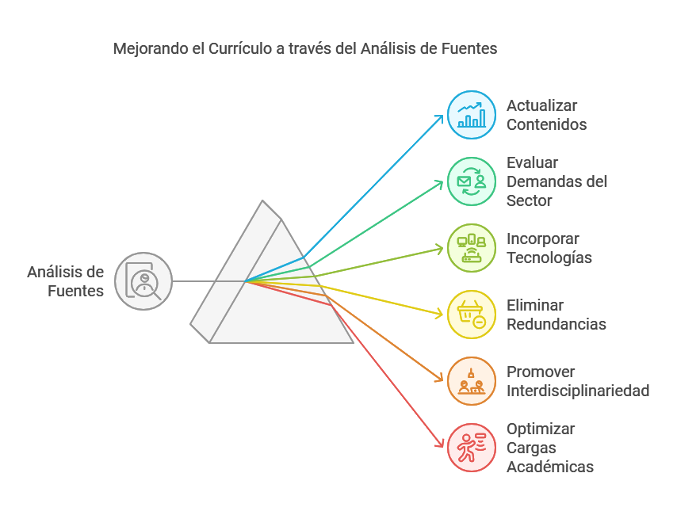

**Reforma Curricular:**

1. **Actualizar contenidos con base en evidencia:** Las fuentes bibliográficas garantizan que el currículo esté alineado con las tendencias actuales.
2. **Evaluar las demandas del sector productivo:** Fuentes externas reflejan las competencias requeridas en la industria.
3. **Incorporar tecnologías emergentes en el currículo:** Fuentes tecnológicas respaldan la inclusión de nuevas herramientas y metodologías.
4. **Eliminar redundancias en el plan de estudios:** Fuentes académicas permiten identificar cursos que pueden ser fusionados o actualizados.
5. **Promover la interdisciplinariedad:** Fuentes externas destacan oportunidades para incluir enfoques integrados de varias áreas del conocimiento.
6. **Optimizar la carga académica:** Fuentes internas y externas ayudan a equilibrar los créditos y horarios del programa.
7. **Fomentar competencias blandas:** Fuentes laborales evidencian la importancia de habilidades como liderazgo y comunicación.
8. **Asegurar la inclusión de perspectivas globales:** Fuentes internacionales proporcionan contenidos para enriquecer el currículo.
9. **Adaptar metodologías pedagógicas:** Fuentes académicas sugieren el uso de enfoques innovadores como aprendizaje activo y gamificación.
10. **Fortalecer la ética profesional:** Fuentes éticas y sociales aseguran la formación integral de los estudiantes.

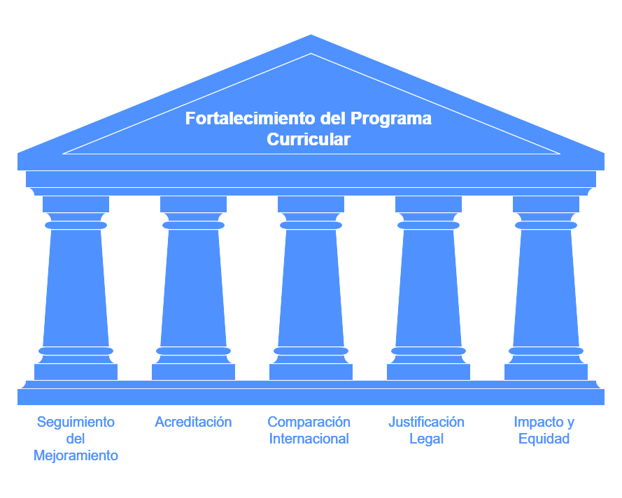

**Otras áreas clave:**

1. **Seguimiento al Plan de Mejoramiento:** Fuentes documentales permiten medir el avance en los compromisos establecidos en ciclos anteriores.
2. **Renovación de Acreditación Nacional:** Fuentes externas aseguran que el programa continúa cumpliendo con los estándares de calidad definidos.
3. **Pensar en una acreditación internacional:** Fuentes globales permiten comparar el programa con referentes internacionales como ABET o EUR-ACE.
4. **Justificar el Registro Calificado:** Fuentes legales validan que el programa cumple con los requisitos mínimos establecidos.
5. **Medir el impacto del egresado en la sociedad:** Fuentes como encuestas y estudios longitudinales demuestran su contribución a diferentes sectores.
6. **Evaluar el perfil de los docentes:** Fuentes académicas y profesionales reflejan el nivel de especialización y experiencia de los profesores.
7. **Fomentar la movilidad académica:** Fuentes internacionales muestran cómo se facilita el intercambio de estudiantes y docentes.
8. **Asegurar la equidad en el acceso a la educación:** Fuentes sociales reflejan cómo el programa promueve la inclusión.
9. **Demostrar avances tecnológicos:** Fuentes de innovación muestran cómo el programa incorpora tecnologías de punta.
10. **Respaldar la toma de decisiones estratégicas:** Fuentes de análisis prospectivo aseguran que las decisiones estén orientadas al futuro del programa.